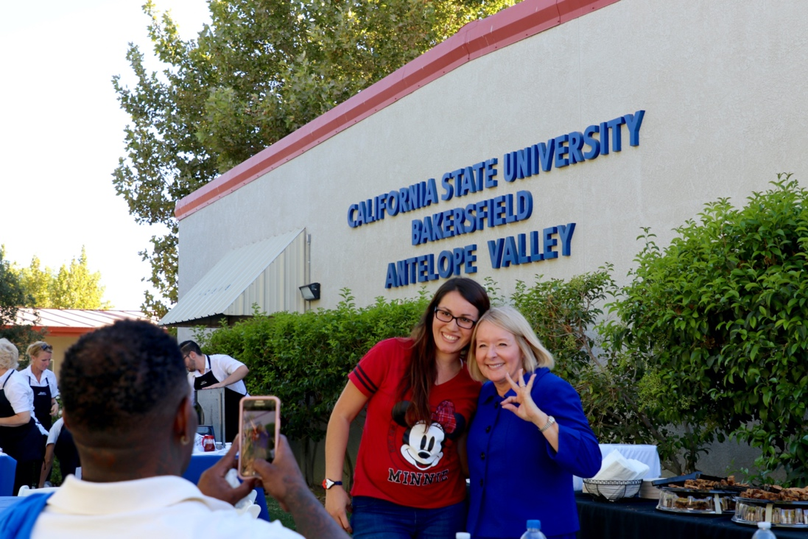

Together, We’ll Build a Better Future

Lorem ipsum dolor sit amet, consectetur adipiscing elit. Praesent dictum elit turpis, nec congue lectus porta at. Integer commodo viverra pellentesque. Sed erat leo, vulputate et ultrices ac, mollis ut eros. Nunc placerat, quam a bibendum viverra, dui diam eleifend ligula, iaculis ultricies ipsum turpis quis elit. Proin arcu eros, gravida sed sapien eu, laoreet mollis magna. Maecenas eu sem venenatis, consectetur diam quis, vulputate libero. Aliquam finibus a augue ut tincidunt. Phasellus tincidunt ipsum vel dolor laoreet, sed sagittis nisi tristique.

Lorem ipsum dolor sit amet, consectetur adipiscing elit. Praesent dictum elit turpis, nec congue lectus porta at. Integer commodo viverra pellentesque. Sed erat leo, vulputate et ultrices ac, mollis ut eros. Nunc placerat, quam a bibendum viverra, dui diam eleifend ligula, iaculis ultricies ipsum turpis quis elit. Proin arcu eros, gravida sed sapien eu, laoreet mollis magna. Maecenas eu sem venenatis, consectetur diam quis, vulputate libero. Aliquam finibus a augue ut tincidunt. Phasellus tincidunt ipsum vel dolor laoreet, sed sagittis nisi tristique.

ABOUT THE DEPARTMENT

Lorem ipsum dolor sit amet, consectetur adipiscing elit. Praesent dictum elit turpis, nec congue lectus porta at. Integer commodo viverra pellentesque. Sed erat leo, vulputate et ultrices ac, mollis ut eros. Nunc placerat, quam a bibendum viverra, dui diam eleifend ligula, iaculis ultricies ipsum turpis quis elit. Proin arcu eros, gravida sed sapien eu, laoreet mollis magna. Maecenas eu sem venenatis, consectetur diam quis, vulputate libero. Aliquam finibus a augue ut tincidunt. Phasellus tincidunt ipsum vel dolor laoreet, sed sagittis nisi tristique.

Lorem ipsum dolor sit amet, consectetur adipiscing elit. Praesent dictum elit turpis, nec congue lectus porta at. Integer commodo viverra pellentesque. Sed erat leo, vulputate et ultrices ac, mollis ut eros. Nunc placerat, quam a bibendum viverra, dui diam eleifend ligula, iaculis ultricies ipsum turpis quis elit. Proin arcu eros, gravida sed sapien eu, laoreet mollis magna. Maecenas eu sem venenatis, consectetur diam quis, vulputate libero. Aliquam finibus a augue ut tincidunt. Phasellus tincidunt ipsum vel dolor laoreet, sed sagittis nisi tristique.

Lorem ipsum dolor sit amet, consectetur adipiscing elit. Praesent dictum elit turpis, nec congue lectus porta at. Integer commodo viverra pellentesque. Sed erat leo, vulputate et ultrices ac, mollis ut eros. Nunc placerat, quam a bibendum viverra, dui diam eleifend ligula, iaculis ultricies ipsum turpis quis elit. Proin arcu eros, gravida sed sapien eu, laoreet mollis magna. Maecenas eu sem venenatis, consectetur diam quis, vulputate libero. Aliquam finibus a augue ut tincidunt. Phasellus tincidunt ipsum vel dolor laoreet, sed sagittis nisi tristique.

Lorem ipsum dolor sit amet, consectetur adipiscing elit. Praesent dictum elit turpis, nec congue lectus porta at. Integer commodo viverra pellentesque. Sed erat leo, vulputate et ultrices ac, mollis ut eros. Nunc placerat, quam a bibendum viverra, dui diam eleifend ligula, iaculis ultricies ipsum turpis quis elit. Proin arcu eros, gravida sed sapien eu, laoreet mollis magna. Maecenas eu sem venenatis, consectetur diam quis, vulputate libero. Aliquam finibus a augue ut tincidunt. Phasellus tincidunt ipsum vel dolor laoreet, sed sagittis nisi tristique.

YOUR LEGACY

With your $2,000,000 gift, the department will be named in your honor or at your choosing. This will be the first named department of any school at CSUB.

A partnership at the named giving level with CSUB will provide the following:
- Lorem ipsum dolor sit amet, consectetur adipiscing elit. Praesent dictum elit turpis, nec congue lectus porta at.
- Integer commodo viverra pellentesque. Sed erat leo, vulputate et ultrices ac, mollis ut eros.
- Nunc placerat, quam a bibendum viverra, dui diam eleifend ligula, iaculis ultricies ipsum turpis quis elit.

By investing CSUB, you are demonstrating a commitment to student success for generations to come. Thank you for your consideration and continued support.

